Муниципальное бюджетное образовательное

учреждение «Детский сад №2 «Изюминка»

НОД по развитию речи

в группе раннего возраста

«В аул к бабушке»

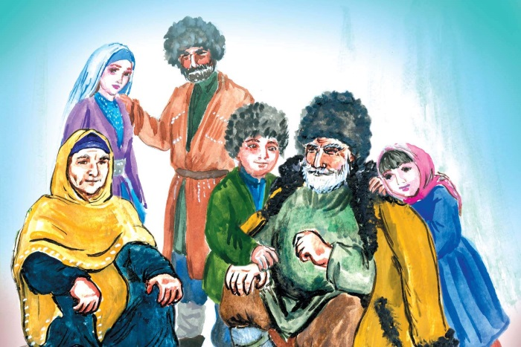

Курбанова А.У.

2021

Программное содержание.

•Продолжать совершенствовать диалогическую речь: учить активно участвовать в беседе, понятно для слушателей отвечать на вопросы.

• Продолжать приучать детей использовать знакомые стихи, считалки и колыбельную песню дагестанского фольклора.

• Воспитывать любовь к семье, к родному краю, уважение к людям разных национальностей.

• Формировать навыки культурного поведения, уважения к взрослым.

• Привить любовь к народному фольклору народов Дагестана.

Материал к занятию: журабы; дагестанский платок; кукла; сундук, угощенье для детей;

Оформление **группы** в Дагестанском стиле *(кувшины на подставке; подушки на каждого ребенка, сундук, люлька)*.

Предварительная работа:

• Ознакомление детей с дагестанским фольклором.

• Беседа с детьми о многонациональном Дагестане.

Словарная работа: журабы, гостеприимство, многонациональный.

•

Ход:

Воспитатель: Ас - саляму - алейкум, гости дорогие! Я **бабушка Асият**. Целый день сегодня я по дому хлопотала. Внучата мои дорогие должны ко мне прийти. Жду не дождусь. Ой, вот, кажется и идут.

Заходят дети: Ас - саляму - алейкум, дорогая наша **бабушка Асият**.Воспитатель: Ваалейкум - ассалам, внучата, дорогие, проходите, милости просим!

Воспитатель: Как я люблю гостей. А вы знаете, что у нас в республике очень любят гостей. Дети, а как называется наша республика?

Дети: Дагестан.

Воспитатель: В каждой дагестанской семье есть традиция – это гостеприимство! Дагестанцы всегда рады встречать гостей, угощать вкусными блюдами, ароматным чаем с разными сладостями. Ребята, никогда не забывайте об этой традиции!

В нашем горном Дагестане, люди разные живут

Много песен, танцев знают, память предков берегут

Здесь гостей желанных ждут.

Дагестан – многонациональная республика. Здесь в мире и в дружбе живут аварцы, даргинцы, чеченцы, кумыки и тд. И среди вас тоже есть дети разной национальности. Но я надеюсь, что вы все дружная семья.

**Бабушка**: А может кто-то из вас расскажет мне стихотворения о Дагестане? Чтение стихов.

1. Дагестан - край древних гор

Здесь обычаи крепки

Наши предки с давних пор

Ценят дружбу и кленки

2. Сколько наций! **Перечислить**?

Все в стихи не уложить

Но они приводят к мысли –

Вот пример, как надо жить

3. Родина моя – мой Дагестан

И страх ему не ведам

Его сыны, то тут, то там

Вершат свои победы.

Воспитатель: Вот какой красивый, щедрый, дружелюбный край Дагестан, где все люди разной национальности живут дружно, мирно и весело. Никогда не ссорятся и приходят друг другу на помощь.

Дети: **Бабушка**, а мы вам подарок принесли. Вот этот красивый платок.

Воспитатель: Спасибо вам внучата большое за подарок. А какой платок красивый, настоящий дагестанский. Я его буду одевать только по праздникам и в гости. А мой новый платок я сразу положу в свой красивый сундук.

Дети: Ой, какой красивый у Вас сундук, **бабушка Асият**. Что же там лежит?

Воспитатель: Хотите посмотреть, что лежит у меня в сундуке? *(****Бабушка****достаёт из сундука журабы)*.Воспитатель: Когда я была молодая, то вязала своим детям маленькие журабы на ножки, чтоб моим детям было тепло зимой. Вот здесь, в моем сундуке, я их бережно храню. Посмотрите, какие они красивые, такие носки вяжут только у нас в Дагестане. Айша, какая у тебя красивая кукла, а как ее зовут? Давай их оденем на твою куклу, что бы у куклы не замерзли ножки.

Воспитатель: Ой, кажется мой внучок просыпается. Ребята, вы знаете, что малышей в Дагестане укладывают в люльку? А чтобы он спал сладким сном, поют колыбельные песни.

Воспитатель вместе с детьми, поют колыбельную песню *«Лаллур-бай»*.

Посмотрим, а что еще у меня в сундуке лежит? Платок, который вы мне подарили. А вы знаете, для чего он нужен?

Дети: На голову одеть, накинуть на плечи.

Воспитатель: А еще можно поиграть веселую дагестанскую игру.

Есть одна у нас игра,

Расскажу я вам друзья

Я сама в нее играла

Когда маленькой была

А игра называется *«Подними платок»*

Подвижная игра *«Подними платок»*.

Воспитатель: Какие вы веселые, добрые дети. Вы сегодня очень доброе дело сделали, навестили **бабушку**.

Я вижу, что вы очень добрые и хорошие дети. Спасибо вам внучата, за то, что вы не забываете меня, приходите, навещаете.

Ну, а теперь и мой вам подарочек. Я испекла вам чуду.

Воспитатель обходит всех с подносом и угощает детей.

